唐山市华忆公证处办事指南
一、事项名称：办理公证事项和事务
二、实施机构：唐山市华忆公证处
三、受理部门：公证处窗口
四、设定依据

1.《中华人民共和国公证法》
2.《公证程序规则》
五、申请条件
（一）申请条件的设定依据
《公证程序规则》
（二）具体条件要求
1、申请人与申请公证的事项有利害关系；
2、申请公证事项的当事人、利害关系人之间对申请公证的事项无争议；
3、申请公证的事项,属于公证处的业务范围；
4、申请公证的事项属于本公证处管辖。
五、申请材料
（一）申请要件的设定依据
《公证程序规则》
- 需提交的具体材料
1.公证申请人身份证件：继承人的居民身份证、户口簿。继承人不能到场的，委托他人申办继承公证，提交经公证的委托书和代理人的身份证。
2.被继承人死亡证明。从能够证明死亡事实的下列列举材料中选择一种或两种提供：
① 派出所出具的死亡户口注销证明。
② 医疗机构出具医学死亡证明书。
③ 火化证。
④ 死亡公证书。
3.遗产证明。遗产证明因房屋的种类和是否履行了登记程序而有所不同：
① 企业的公房出售给职工的，提供公房买卖契约，购房凭证、交款凭证，工龄核准书。
② 商品房，提供商品房买卖合同，有银行按揭贷款的，提供抵押借款合同或借据。
③ 经济适用住房、集资房，提供经济适用住房合同书、集资建房合同书和相应的交款收据。
④ 农宅房屋，提供房屋所有权证和集体土地使用证，没有房屋所有权证的，只提供集体土地使用证、农村建房许可证。
⑤ 回迁安置房，原房屋所有权证或集体土地使用证，回迁安置协议书。
⑥ 经法院调解或判决但未完成登记的房屋，提供生效的民事判决书或民事调解书。
⑦ 不动产权证书。
4.亲属关系证明。从能够证明亲属范围的下列列举材料中选择一种或两种提供：
① 派出所或基层政府出具的亲属关系证明。
② 被继承人生前所在单位或继承人所在单位或档案管理部门出具的职工登记表或履历表复印件（复印件加盖单位印章）。
③ 独生子女证。
④ 出生医学证明书、收养登记证明、亲属关系公证书。
5.被继承人夫妻户口不在一起的，提供结婚证。被继承人离异的提供离婚证和离婚协议书；或离婚判决书、离婚调解书。
六、事项办理流程图
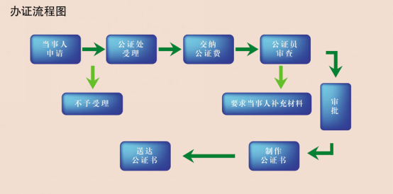
七、办理时限：15个工作日
八、收费情况：《河北省公证服务收费标准》
九、办公时间和地点
（一）办公时间：周一至周五，8:30-12:00,13:00-17:00
（二）办理地址：唐山市市民服务中心A区一层5号窗口
十、咨询预约方式
咨询预约电话：0315- 2806310
十一、监督和投诉渠道
监督投诉电话：0315-5393083

